ЖШС «Жас Батыр Атырау» балабақшасы

Тақырыбы: «Шыршамен қоштасу»

«Тұлпар» ересек тобы

05.01.2024 ж



Тәрбиеші: Найманова Г.Х.

Атырау қаласы

Мақсаты: Жаңа жыл туралы айта отырып, олардың өткен жыл мен келер жыл туралы білімдерін тиянақтау. Балалардың есте сақтау қабілеттерін дамыту, ой өрістерін кеңейту. Ұқыптылыққа, тазалыққа, жауапкершілікке, көпшілік ортада тәртіпті, инабатты ұстауға тәрбиелеу.
Жүргізуші:-Сәлеметсіңдер ме, құрметті, балалар! Бүгін біз шыршамен қоштасуға келдік.
Жасыл шырша келіп еді,
Мереке бізге әкелген еді,
Шыршаны әсем безендірдік
Ойнап, көңіл көтердік,
Шырша енді қоштасады,
Орманымен қауышады.
Жүргізуші: -Шыршаға арнап өлең айтамыз, ойындар ойнаймыз, би билейміз Мерекемізді әсем әнмен бастайық.
Хор: «Аяз ата»
Аңдардың кіруі
(ақшақар болып киінген Мыстан кемпір келеді)
Жүргізуші: -Балалар, бұл кім?
Мыстан кемпір: -Бұл кімі несі? Бұл мен ғой, Ақшақар, Аяз атаның немересі!
Жүргізуші: -Бұған сену өте қиын болып тұр. Қане, тексеріп көрейік, Ақшақар, сенің қолыңнан не келеді?
Мыстан кемпір: -Бәрі келеді, билеп те бере аламын. Менің кішкентай сіңілілерім бар, қазір, солармен бірге билеп беремін. Міне жаңа өсіп келе жатқан Мыстан кемпірлер.
Би: «Сыйлықтар»
Жүргізуші: Қане балалар мен сендерге жұмбақ жасырайын, шешуін тауып көріңдер
Жұмбақ:
Ақсақалды шал жылына
Бip-ақ рет келіп кетеді
Қызы мен ұлына
Сыйлық алып келеді /Аяз Ата/
Қыста ғана болады,
Ұстасаң қолың тоңады. (Қар)
Терезеге қонады,
Әсем ою ояды. (Қырау)
Тікен, тікен тік пістe.
Қысы жазы бip түсте (Шырша)

Жүргізуші: -Тағы не істей аласың?
Мыстан кемпір: -Ән айта аламын, міне домбырамен ән айтамын. Діңгір-діңгір, кім ән айта алады, ортаға шығыңдар.
Оркестр
Жүргізуші:-Қызық Ақшақар екен, балалар, бәрін істей аламын дейді, бірақ барлығын басқа біреулер жасайды.
Мыстан кемпір:-Неге өзім еңбектенемін, мен үшін барлығын балалар жасайды....(ақырын) -Ой, мен не деп тұрмын естіп қалмасын, ақшақар емес екенімді біліп қалса, қуып жібереді ғой. (Дауыстап) –Мен олармен бірге оймен барлығын жасаймын, егер үрлесем боран жасаймын.
(Шеңбер бойымен үрлеп жүреді)
Жүргізуші: -Сонда да бір түрлі Ақшақар.
Мыстан кемпір: -Балалар, кім маған тақпақ айтып береді?
Тақпақтар:
«Балапан» тобының бүлшіндері
Арсен: Қуанатын шақ болсын
Достарымыз ақ болсын
Бізге келген жаңа жыл
Құт береке бақ болсын
Жәния: Келіңдер, келіңдер
Тақпақ айтып беріңдер
Жомарт аяз атадан
Сыйлық алып көріңдер
Асия: Келді міне, жаңа жыл
Қарсы алайық бәріміз
Күліп, ойнап би-билеп
Ән салайық бәріміз
Исмаил: Тамаша, тамаша
Аяз ата келеді
Әнімізге қосылып
Бізге сыйлық береді
Айлин: Тамаша сый алып
Келді аяз атамыз
Шаттанып, қуанып
Шырқап ән саламыз
«Тұлпар» тобының бүлдіршіндері
Жәңгірхан: Әдемілеп біз ілген
Ойыншықтар тізілген
Қандай жақсы шыршамыз
Ән шырқайық баршамыз
Алан: Жапалақтар ақша қар,
Жауды күнде қайталап
Қырға шықты балалар
Шаңғыларын арқалап

Медина: Жүзімізде күлкі ойнап
Қанаттанды жанымыз
Жаңа жылды біз тойлап
Шаттанамыз бәріміз
Омар: Жаңа жыл, жаңа жыл
Төгілсін жаңа нұр
Сыйлығын сүйретіп
Келді міне, Жаңа жыл
Маржан: Жасыл шырша орманнан
Бізге арнайы келіпті
Ойыншығын балалар
Шыршаға әсем іліпті
Амира: Аппақ тонға оранып
Базарлықты мол алып
Келді алыс сапардан
Аяз ата оралып
Жүргізуші: -Ал, енді балалармен бірге ойын ойнап берші.
Ойын: «Қар жинау»
Жүргізуші: -Не істеп жүрсің, қандай қызық Ақшақарсың өзің түсінбедік қой?
Мыстан кемпір: -Тыныш болып қалды, маған айғай шу керек. (Секіріп жүргенде Ақшақар киімі шешіліп қалады)
Жүргізуші: -А-а,Мыстан сен екенсің ғой, тағы алдадың ба бізді, неге сенбедім десем?!
Мыстан кемпір: -Білдіріп алдым –ау, күліңдер, күліңдер. Мен жай ғана көңіл көтергім келді.
Жүргізуші: -Көңіл көтергің келсе, балалармен бірге көңілді би билеп, бәріміздің де көңіліміз көтерілсін.
Би: «Аққала»
-Көңілдерің көтерілді ме, ендеше шыршаға арнап тағы бір ән айтайық та қоштасайық, шыршаға «рахмет» айтайық.
Хор: «Шырша»

Жүргізуші: -Шыршаның шамдарын сөндірейік, Келесі жылға дейін сау болыңдар

Хор: «Аяз ата» әні
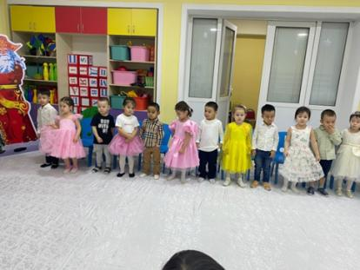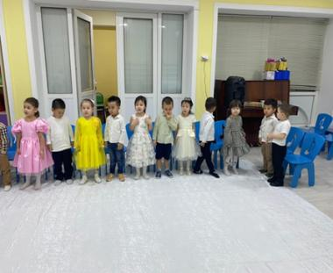

Ғажайып сәт: Орман жануарлары келуі
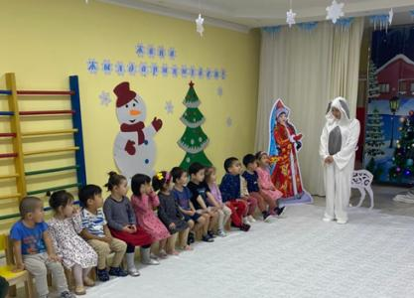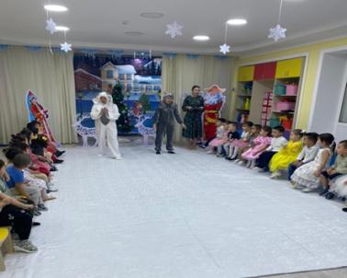
Би: Сыйлықтар
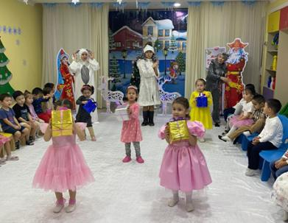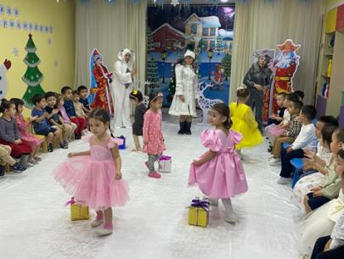

Оркестр
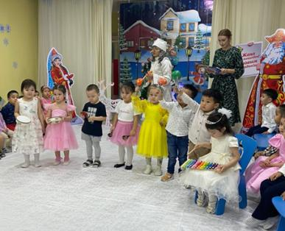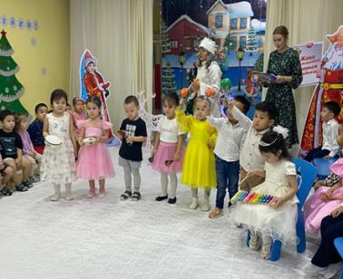
Қимылды ойын: Қар жинау
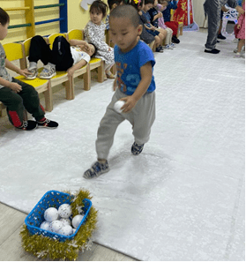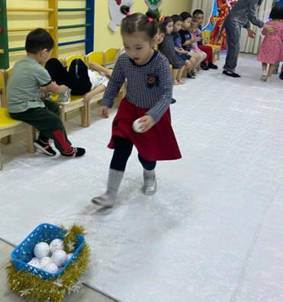
Би: Аққала
